Campaña sobre el uso de antibióticos – Guía para el moderador

Consumidores: mujeres de habla hispana, de entre 26 y 64 años de edad

BIENVENIDA, RESUMEN Y REGLAS (5 MINUTOS)
Bienvenidas y muchas gracias por aceptar participar en este grupo de enfoque. Me llamo __________ y mi función es guiar la discusión. No soy un experto en el tema que vamos a discutir, por lo que no tengo ni motivos ocultos ni un punto de vista particulares sobre el tema. Trabajo para ICF, una organización de investigación privada. Los Centros para el Control y la Prevención de Enfermedades, (CDC, por sus siglas en inglés) está patrocinando esta iniciativa de comunicación sobre salud. Yo no elaboré ninguno de los mensajes que van a ver, así que quiero sus opiniones francos y honestos acerca de estos.

El propósito de este grupo de enfoque es escuchar sus puntos de vista y opiniones acerca de temas de salud importantes, como el uso de antibióticos. También les pediremos sus comentarios acerca de algunos materiales. Sus ideas son muy importantes para nosotros. Los CDC utilizarán sus comentarios para mejorar los materiales que verán a continuación. Les agradecemos su tiempo. Tendremos aproximadamente 1 hora y 15 minutos para nuestra discusión.

Antes de comenzar, me gustaría señalar algunas cosas:

- Lo más importante: no existen respuestas “correctas” o “incorrectas” a las preguntas que voy a hacer. Por favor relájense y disfruten la discusión.
- Estamos grabando esta discusión para garantizar que recopilemos toda la información compartida. Quiero prestarles toda mi atención y no tener que tomar tantas notas. Debo escribir un informe sobre nuestra discusión. Consultaré la grabación al escribir el informe.
- Asimismo, algunas de las personas que trabajan en este proyecto están observando o escuchando esta discusión.
- Todo lo que ustedes tengan que decir será confidencial. Cualquier información que las identifique será eliminada de los informes y otra información. Aunque todos los que estamos aquí hoy sabremos sus nombres, solo el reclutador sabe su dirección y número de teléfono. Esta información no será divulgada a ninguna otra persona. Nadie se comunicará con ustedes después de que finalice este grupo de enfoque.
- Es posible que compartamos la información obtenida en estas discusiones en documentos o materiales como informes, ponencias o carteles de conferencias, o en publicaciones. También podremos compartamos la información con otras organizaciones y departamentos de salud para ayudarlos en sus esfuerzos en mejorar el uso de los antibióticos. Tengan en cuenta que la información que usted brinde no será relacionada con su nombre ni con ninguna información que las identifique.
- Si en algún momento se sienten incómodas con mis preguntas, pueden optar por no responder. Simplemente, déjeme saber que no desea responder. Su participación en este proyecto es completamente voluntaria.

- Asegúrense de solo usar su primer nombre durante la discusión o un nombre ficticio si así lo prefieren. No use sus apellidos. También, si mencionan a un/a amigo/a u otra persona que conozcan como ejemplo durante la discusión, recuerden que tampoco deben utilizar su apellido. Así, cada vez que mencionen un nombre, deberá ser solo el primer nombre y nunca el apellido.

Por último, hay algunas recomendaciones antes de comenzar:
- Recuerden respetar las opiniones de las demás participantes.
- Por favor conserven la privacidad: lo que se dice aquí, aquí se queda.
- Traten de hablar una a la vez.
- Apaguen sus teléfonos celulares o póngalos en vibrador o en silencio.

Y, como se dijo durante el reclutamiento, recibirán una muestra de agradecimiento por su participación. Al final de la discusión, se destinarán algunos minutos para que un miembro del equipo de los CDC responda las preguntas que ustedes puedan tener acerca del uso de los antibióticos.

¿Quieren hacer alguna pregunta antes de que comencemos?

CONOCIMIENTOS GENERALES ACERCA DE LOS ANTIBIÓTICOS Y FUENTES DE INFORMACIÓN SOBRE LOS ANTIBIÓTICOS (10 MINUTOS)
Muy bien, comencemos. Primero, les voy a realizar algunas preguntas generales acerca de los antibióticos y de dónde obtienen información sobre ellos.
- ¿Qué saben sobre los antibióticos?
  - PREGUNTE: ¿Cuándo se los debe utilizar y cuándo no se los debe utilizar?
  - PREGUNTE: ¿Qué se puede tratar con antibióticos?
  - PREGUNTE: ¿Cuáles son sus opiniones sobre tomar antibióticos?
- Generalmente, ¿de dónde obtiene información acerca de los antibióticos? (HMTS 69d)
  - PREGUNTE: ¿De los proveedores de atención médica? ¿Cuáles?
  - PREGUNTE: ¿Qué sitio web utiliza, en caso de que utilice alguno, para obtener información sobre los antibióticos?
  - PREGUNTE: ¿Qué otros medios de comunicación utilizan para obtener información sobre los antibióticos? (Indicación: Estos medios pueden ser programas de televisión, programas de radio, contenidos multimedia, etc.).
  - PREGUNTE: ¿Por qué elije obtener información de estas fuentes?
  - PREGUNTE: ¿Es porque confía en ellas o porque son prácticas? ¿Por qué?
- ¿Qué organizaciones, si hay algunas, considera una fuente de información confiable acerca de los antibióticos? (HMTS 74d)
  - PREGUNTE: ¿Por qué confía en estas organizaciones?
- ¿Alguna vez vio, escuchó o leyó alguna publicidad en la televisión, la radio, el periódico o en Internet acerca de Tome conciencia sobre los antibióticos?
  - PREGUNTE: (Si la respuesta es afirmativa) ¿Dónde vio o escuchó acerca de Tome conciencia sobre los antibióticos? ¿En la televisión? ¿o en las redes sociales? ¿A través de un correo electrónico? ¿o en un sitio web?

AFECCIONES QUE SE PUEDEN TRATAR Y QUE NO SE TRATAN CON ANTIBIÓTICOS: ANÁLISIS DE MENSAJES ACTUALES DE LOS CDC (10 MINUTOS)
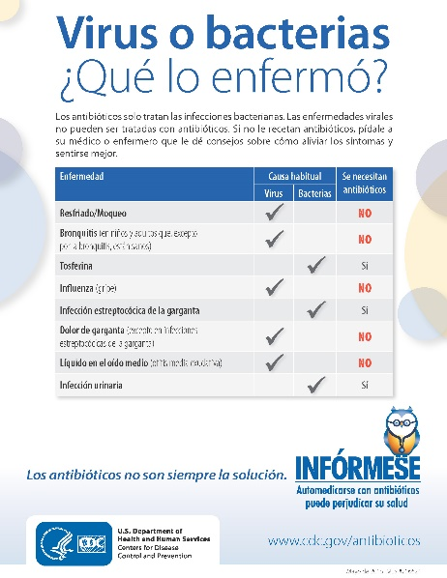
Hace algunos minutos, todas me nombraron algunas afecciones que se pueden tratar con antibióticos y otras que no, y me dijeron de dónde obtienen información acerca de los antibióticos. Veamos nuestro primer material. Tómense algunos minutos para leer este material y, luego, hablaremos sobre él.
https://www.cdc.gov/antibiotic-use/community/sp/downloads/virus-bacteria-chart.pdf
- ¿Qué dirían que es el mensaje principal de este material? (HMTS 1d)
- ¿Este material presenta ideas nuevas o es algo que ya habían escuchado antes? (HMTS 12d)
  - PREGUNTE: Si habían escuchado esta información antes, ¿dónde la escucharon?
  - PREGUNTE: (Si se trata de información nueva) ¿Cómo afecta esta información nueva la manera en que ustedes piensan de los antibióticos?
- ¿Qué información en esta tabla, en caso de que exista alguna, resulta confusa, poco clara o difícil de entender? (HMTS 6d)
- ¿Hay alguna palabra que les resultó extraña o desconocida? (HMTS 4d)
  - PREGUNTE: (Si la respuesta es afirmativa) ¿Cuáles palabras les resultan extrañas o desconocidas?
- ¿Hay algo más quisieran saber, en caso de que exista algo, que no aparece en esta tabla? (HMTS 29d)
  - PREGUNTE: ¿Qué otras enfermedades, en caso de que exista alguna, consideran que se deberían incluir en esta tabla?
Ahora, les voy a hacer algunas preguntas acerca del aspecto visual del material.
- En general, ¿qué tan atractivo es este material para ustedes? (HMTS 7e)
  - PREGUNTE: ¿Por qué?
- ¿Dónde creen que podrían ver este material? (HMTS 9e)
  - PREGUNTE: ¿En las redes sociales?
  - PREGUNTE: ¿En el consultorio de su médico?
- ¿Hay algo de este material que definitivamente no les agrade?
  - PREGUNTE: ¿Por qué?

RIESGOS DE LOS ANTIBIÓTICOS: ANÁLISIS DE MENSAJES ACTUALES DE LOS CDC (20 MINUTOS)
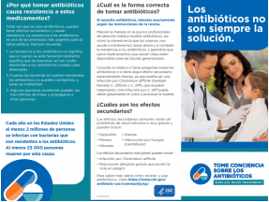
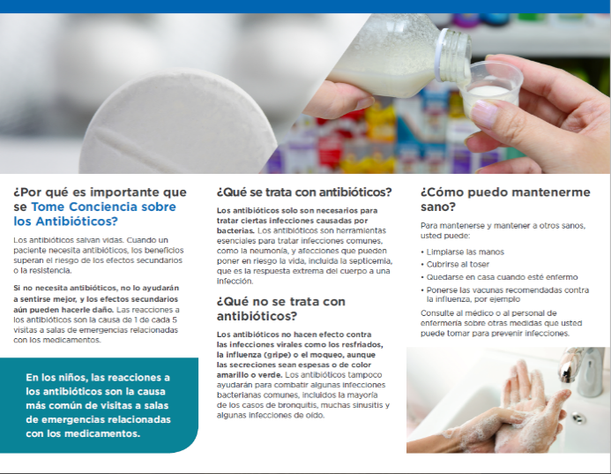
Muy bien, pasemos ahora al segundo material. Tómense algunos minutos para leer todo el material antes de que les realice las preguntas. (Espere entre 4 y 5 minutos).
https://www.cdc.gov/antibiotic-use/community/pdfs/Take-Antibiotics-Correctly-Brochure-Spanish-508_1.pdf

- ¿Cuál es su opinión general acerca del diseño de este folleto? (HMTS 6e)
  - PREGUNTE: ¿Qué piensan acerca de la organización de la información?
  - PREGUNTE: ¿Qué les agrada de este folleto?
  - PREGUNTE: ¿Cómo se podría mejorar este folleto?
- ¿Resulta fácil o difícil leer este folleto? ¿Por qué? (HMTS 16e)
- ¿Qué piensan acerca de las imágenes? (HMTS 5e)
  - PREGUNTE: ¿Son apropiadas para este material? (Si la respuesta es negativa) ¿Qué aspecto es inapropiado y por qué?
  - PREGUNTE: ¿Qué imágenes serían mejor, en caso de que exista alguna? (HMTS 4e)
Ubicación de la información
- ¿Dónde creen que podrían ver este material? (HMTS 64d)
- Si su proveedor de atención médica les entregara este material, ¿lo leerían? (HMTS 61d)
  - PREGUNTE: ¿Por qué o por qué no?
- ¿Sería más útil otro tipo de material con esta información? En ese caso, ¿qué tipo de material y por qué ese material sería mejor?
  - PREGUNTE: ¿Y si fuera un cartel para el consultorio de su médico?
  - PREGUNTE: ¿O un mensaje que aparece en la televisión que se encuentra en el consultorio de su médico?

Riesgos de los antibióticos: resistencia a los antibióticos
Ahora, vamos a ver secciones específicas del folleto. Antes de que empiecen a leer la primera sección...
- ¿Alguna vez han escuchado algo acerca de la resistencia a los antibióticos?
  - PREGUNTE: (Si la respuesta es afirmativa) ¿Qué saben acerca de este tema?
  - PREGUNTE: (Si la respuesta es afirmativa) ¿Dónde escucho esa información?
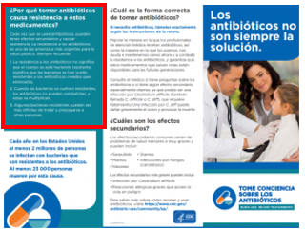
Perfecto. Gracias por esta discusión. Ahora, tómense unos minutos para leer la sección “¿Por qué tomar antibióticos causa resistencia a estos medicamentos?”. (Espere entre 1 y 2 minutos).
- ¿Qué dirían que es el mensaje principal de esta sección? (HMTS 1d)
- ¿Qué información en esta sección, en caso de que exista alguna, es nueva para ustedes? (HMTS 12d)
- ¿Qué información en esta sección, en caso de que exista alguna, resulta confusa, poco clara o difícil de entender? (HMTS 6d)
- ¿Cómo se podría mejorar la información en esta sección? (HMTS 33d)
  - PREGUNTE: ¿Qué piensan acerca de la cantidad de texto?
- ¿Hay algo más que quisieransaber acerca de la resistencia a los antibióticos que no esté incluido en esta sección del folleto? (HMTS 29d)

Riesgos de los antibióticos: efectos secundarios
Bien, pasemos a la siguiente sección de este folleto. Antes de que empiecen a leer esta sección...
- ¿Piensan que una persona puede sufrir efectos secundarios debido al uso de antibióticos?
  - PREGUNTE: (Si la respuesta es afirmativa) ¿Qué efectos secundarios conoce?

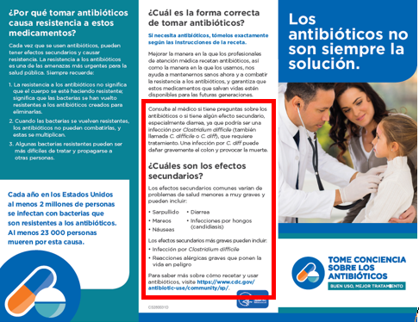
Perfecto. Gracias por esta discusión. Ahora, tómense unos minutos para leer esta sección denominada “¿Cuáles son los efectos secundarios?”. (Espere entre 1 y 2 minutos).

- ¿Qué dirían que es el mensaje principal de esta sección? (HMTS 1d)
- ¿Este material presenta ideas nuevas o es algo que ustedes ya habían escuchado antes? (HMTS 12d)
  - PREGUNTE: ¿Conocían el término C. difficile o C. diff?
  - PREGUNTE: (Si la respuesta a la pregunta anterior es afirmativa) ¿Dónde los escucharon o vieron o leyeron?
  - PREGUNTE: ¿Qué sabe sobre este término?
- ¿Qué información de esta sección, en caso de que exista alguna, resulta confusa, poco clara o difícil de entender? (HMTS 6d)
- ¿Cómo se podría mejorar la información en esta sección? (HMTS 33d)
  - PREGUNTE: ¿Qué piensan acerca de la cantidad de texto?
- ¿Hay algo más que quisieran saber, en caso de que exista algo, acerca de los efectos secundarios de los antibióticos que no esté incluido en esta sección del folleto? (HMTS 29d)

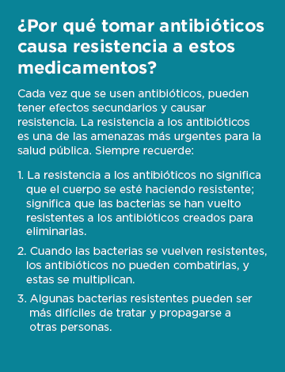
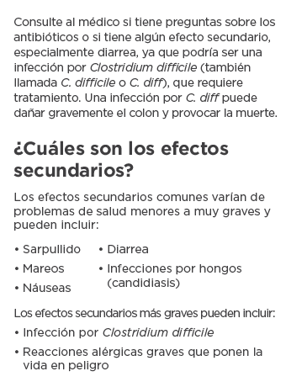
Ahora, tomémonos unos minutos para observar estas dos secciones, una al lado de la otra. Quiero que se enfoquen en estos conceptos—no en las palabras o en las imágenes en este material.

- ¿Cuál concepto (el concepto sobre resistencia a los antibióticos o el concepto sobre los efectos secundarios de los antibióticos) las motiva más a usar antibióticos solamente cuando se les necesita? (HMTS 110d)
  - PREGUNTE: ¿Por qué?
- (Para el concepto que las participantes no consideraron motivante) ¿Por qué este concepto las motiva menos? (HMTS 120d)
  - PREGUNTE: ¿Pueden sugerir algunos cambios para que este concepto sea más efectivo?

Eslogan
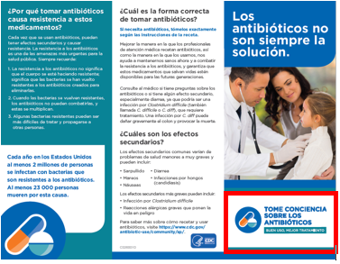
Ahora, observemos el logotipo/eslogan ubicado en la esquina inferior derecha de la primera página del folleto.

- ¿Qué significa el nombre “TOME CONCIENCIA SOBRE LOS ANTIBIÓTICOS”? ¿Qué les está diciendo?
  - PREGUNTE: ¿Qué piensan acerca del largo del nombre? ¿Resulta muy largo? ¿Es muy corto?
- ¿Qué significa el eslogan “BUEN USO, MEJOR TRATAMIENTO”? ¿Qué les está diciendo?
  - PREGUNTE: (Si las participantes responden que la traducción del nombre/eslogan no significa lo que debería significar) ¿Qué cambios recomiendan para lograr que el nombre/logotipo de la campaña sea más claro?

ANÁLISIS DEL TALONARIO DE PRESCRIPCIONES PARA ENFERMEDADES VIRALES (10 MINUTOS)
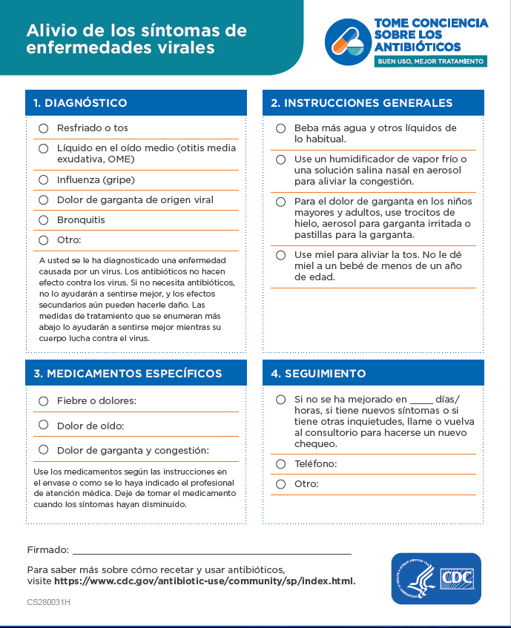
Pasemos ahora a nuestro último material. Supongamos que ustedes están enfermas y van a una consulta con su médico. El médico les dice que tienen un resfriado y que, por lo tanto, no necesitan antibióticos, y les entrega esta información sobre cómo aliviar los síntomas.
https://www.cdc.gov/antibiotic-use/community/pdfs/Rx-Pad-Symptom-Relief-small-Spanish-508_1.pdf

Ahora, este documento está en blanco, pero la idea es que su médico lo complete con instrucciones sobre cómo aliviar los síntomas de su enfermedad específica. En este caso, su médico:
- Marcaría “Resfriado o tos” debajo de la sección Diagnóstico.
- Luego, marcaría “Beba más agua y otros líquidos de lo habitual” y “Use miel para aliviar la tos” debajo de la sección Instrucciones generales.
- Debajo de la sección Medicamentos específicos, su médico escribiría los medicamentos y las dosis necesarias de para tratar el dolor de garganta y la congestión.
- Su médico agregaría las instrucciones en la sección cuatro, Seguimiento.

Tómense unos minutos para leer la hoja de prescripción antes de que la analicemos. (Espere entre 2 y 3 minutos).
- ¿Cómo se sentirían ustedes si su médico les diera esta información para aliviar los síntomas después de explicarles que no necesitan antibióticos para tratar el resfriado?
  - PREGUNTE: (En caso de respuesta afirmativa o negativa) ¿Por qué?
  - PREGUNTE: En esa situación, ¿se sentirían más satisfechas con la consulta con su médico si él les diera esta información escrita sobre cómo aliviar los síntomas? (En caso de respuesta afirmativa o negativa) ¿Por qué?
  - PREGUNTE: Si fueran a la farmacia y solicitaran ayuda para tratar el resfriado, ¿les parece que sería útil que el farmacéutico les entregara este material? ¿Por qué o por qué no?
- ¿Resulta útil esta información?
  - PREGUNTE: (En caso de respuesta afirmativa o negativa) ¿Por qué?
- ¿Cuál es su opinión general acerca del diseño de este documento sobre el alivio de los síntomas? (HMTS 6e)
  - PREGUNTE: ¿Qué piensan acerca de la distribución de la información?
  - PREGUNTE: ¿Qué les agrada de este documento?
  - PREGUNTE: ¿Cómo se podría mejorar este documento? (HMTS 33d)
- ¿Hay alguna palabra que les resultó extraña o desconocida? (HMTS 4d)
  - PREGUNTE: (Si la respuesta es afirmativa) ¿Cuáles palabras les resultan extrañas o desconocidas?
- ¿Hay algo más más que quisieran saber acerca del alivio de los síntomas en el caso de enfermedades que no necesitan antibióticos que no esté incluido en este documento?
  - PREGUNTE: Anteriormente discutimos una situación donde imaginamos consultar al médico. ¿Hay alguna información acerca de su enfermedad/infección que quisiera saber?

CIERRE (10 MINUTOS)
Esta discusión ha sido muy interesante. Muchas gracias por compartir sus ideas y opiniones. ¿Tienen algún comentario o alguna pregunta acerca de los materiales que quieran hacer antes de que concluyamos nuestra discusión?
(Después de responder los comentarios/las preguntas) Voy a retirarme un momento para verificar con mi equipo si hay alguna pregunta adicional antes de invitar al experto de los CDC para que responda a cualquiera pregunta que tengan.
(Realice las preguntas si el equipo del proyecto tiene alguna. Después de las preguntas o si no las hay, invite al experto de los CDC a pasar y preséntelo para las preguntas y respuestas).
Gracias por todas sus preguntas. Espero que la información sea útil. Ahora, pasaremos al cierre de nuestra discusión. Por favor visite https://www.cdc.gov/spanish/especialesCDC/antibioticos/ para más información sobre el uso adecuado de los antibióticos. Nuevamente, muchas gracias por su participación.

